Приложение № 3

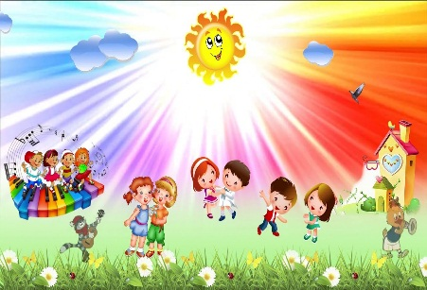
«ДЕНЬ ЗИМНЕГО ИМЕНИННИКА» (5-7 лет).
P/S: Если на празднике присутствуют родители, то они принимают активное участие во всех играх и хороводах.

Дети входят под музыку, садятся. Под аплодисменты выходят именинники и садятся на отведенные для них места.
Вед: Что такое день рожденья? Это праздник и веселье.
Это игры, это пляс в детском садике у нас.
Всех детей мы пригласили веселиться, петь, плясать.
Ведь с друзьями интересней День рожденья отмечать!
Позвольте представить героев торжества.

Ведущий вручает Именинникам «Медаль Именинника».

Вед: А теперь давайте пожелаем что-нибудь нашим именинникам. Только мы с вами сделаем так:
я начинать буду, а потом кого рукой трону - тот будет мою фразу заканчивать.
Дорогой …! Желаю тебе быть большим и сильным, как … (дотрагивается до кого-то из
детей) Дорогая …! Желаю тебе быть высокой, как ... (дотрагивается до кого-то из детей)
Дорогая ...! Желаю тебе быть ловкой, как ... (дотрагивается до кого-то из детей)
Дорогая …! Желаю тебе быть весёлой, как ... (дотрагивается до кого-то из детей)
Дорогая …! Желаю, чтобы у тебя было много друзей, как у ... (дотрагивается до кого-то из
детей)
Молодцы, хорошие пожелания! А чтобы всё это сбылось, надо поднять руки вверх и ими
помахать вот так (показывает) а потом потопать ногами - вот так (показывает) и всем вместе
крикнуть: ПОЗ-ДРАВ-ЛЯ-ЕМ!
Вы заметили, как много сегодня шариков в нашем зале?
Хотите поиграть с шариками? Тогда первая игра у нас сегодня будет для родителей!

Танцевальная игра «ШАРИКИ»
(В парах, держат шарик лбами, животами, попами, руками)

Вед: А давайте, сейчас все вместе, споём песню про воздушные шары.

Дети исполняют песню «ВОЗДУШНЫЕ ШАРИКИ» (Карминского, сб. «Праздник шаров»)

Вед: Молодцы, а теперь внимание! Для детей соревнования!

- конкурс «ЗАБЕЙ ШАР В ВОРОТА» (родители встают на ворота)

2 конкурс «ПЕРЕНЕСИ ШАРИКИ» (чья команда быстрее перенесет шары в обруч)

3 конкурс «ПЕРЕДАЙ ШАРИК»
(родители и дети встают в две команды друг за другом и передают шарик: над головой, между ног).

Вед: Славно поиграли, Именинников поздравляли. А сейчас мы дружно подбросим вверх свои
воздушные шарики, и устроим настоящий салют в честь именинника.

САЛЮТ ИЗ ВОЗДУШНЫХ ШАРОВ

Вед: Следующее задание будет необычным! Мы будем украшать шарики по своему желанию.
Делимся на 5-6 команд, вот вам самоклеящаяся бумага, ленточки, бантики. У вас есть 5
минут. Приступайте к работе!

«ТВОРЧЕСКАЯ МАСТЕРСКАЯ»
(под муз. сопровождение - дети с родителями украшают шары).

Вед: А теперь, предлагаю обменяться шариками! Сегодня каждый из вас уйдет домой с подарком,
самым дорогим – шариком ручной работы!
Мы ещё раз, от всей души поздравляем наших именинников, желаем им счастья, здоровья! И
спасибо всем за участие!

Праздник заканчивается.

